Cette année nous vous proposons une vente de bouteille de vin.

3 vins sont proposés en bouteille de 75cl :

- Harmonie Blanc 2018 – Château Pellehaut, vin blanc frais 7€ la bouteille
- Démon Noir 2018 – Vinovalie, vin rouge ample 6€ la bouteille
- Uby Gros et Petit Manseng 2018, vin blanc moelleux 8€ la bouteille

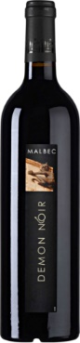 | 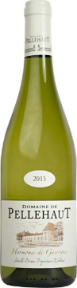 |  | 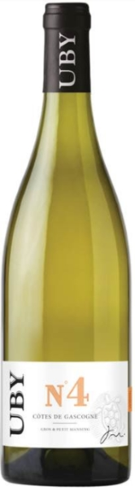
Bon de commande à rendre avant le 16 Février 2018 :
Nom : ……………………………………………..……
Prénom : ……………………………………………..……
Harmonie Blanc 2018 ……… x 7€ = ………
Démon Noir 2018 ……… x 6€ = ………
Uby Gros et Petit Manseng 2018 ……… x 8€ = ………

Total : ………

Uby N°4 Gros et Petit Manseng 2018
Domaine Uby
IGP Côtes de Gascogne
Un vin tout en douceur et générosité

Type
Blanc moelleux
Arômes
Fruits exotiques et agrumes
T° de service
-
Cépages
Gros Manseng, Petit Manseng
Accords
Apéritif, Dessert aux fruits
Garde
4 ans

Plus d'informations
La cuvée Gros et Petit-Manseng N°4 du Domaine Uby possède une bouche veloutée et onctueuse sur des arômes de coing, de fruits exotiques comme la mangues et l'ananas et les agrumes confits. Doté d'une belle fraîcheur et d'une belle vivacité, le Gros et petit Manseng du Domaine Uby fera sans aucun doute l'unanimité autour de la table. Plusieurs bouteilles sont à prévoir!!
Cité : Guide Hachette 2016, Médaille d'Or au Concours Général Agricole en 2016

Démon Noir 2018
Vinovalie
IGP Comté Tolosan
Démon Noir, l'Espiègle Malbec

Type
Rouge ample
Arômes
Fruits noirs, grillé
T° de service
16°C
Cépages
Malbec 90%, Merlot 10%
Accords
Entrée chaude, Viande rouge, Viande blanche, Gratin
Garde
3 ans

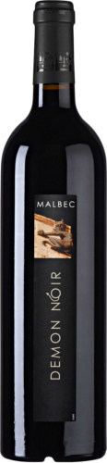

Plus d'informations
La cuvée Démon Noir est une cuvée à dominante Malbec avec une pointe de Merlot produit sur les premières terrasses du Lot et les plateaux Calcaires. Démon Noir offre une teinte noire intense. Les nez est sur les fruits noirs et les amandes grillées avec quelques notes toastées et vanillées. En bouche, Démon Noir présente une belle rondeur et se termine par une finale veloutée et soyeuse. Démon Noir nous apporte toute la richesse du Malbec à travers un vin ample et fruité.
Médaille de Bronze au Concours Général Agricole en 2017, Médaille d'Or à Lyon en 2016

Harmonie Blanc 2018
Domaine de Pellehaut
IGP Côtes de Gascogne
Un blanc sec à découvrir ou redécouvrir

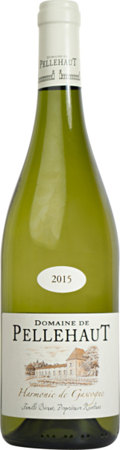
Type
Blanc frais
Arômes
Fruits blancs, fleurs
T° de service
-
Cépages
Chardonnay, Sauvignon, Gros-Manseng, Petit-Manseng, Folle blanche, Colombard, Ugni-Blanc
Accords
Apéritif, Coquillage et crustacé
Garde
2 ans

Plus d'informations
L’Harmonie blanc présente une robe brillante avec des reflets verts légers, signes de fraîcheur et de jeunesse. Le nez complexe est marqué par des notes de fruits blancs, fleurs blanches et d'agrumes. L'attaque en bouche est franche, elle se poursuit par un bel équilibre entre la fraîcheur des arômes et le gras apporté par l'élevage sur lies fines. Ce Côtes de Gascogne est à déguster en ouverture de repas avec des huîtres du bassin d'Arcachon.
Médaille d'Argent au Concours Général Agricole en 2016

